**\*南简报N024号**

第19期

南安市统计局 编 2025年8月13日

2025年上半年南安市建筑业统计分析

一、产值行业态势：结构与韧性凸显双特征​

**（一）细分领域与行业结构发展差距显著**

2025年上半年在统资质以上建筑业企业162家，建筑业产值同比增长5.2%。

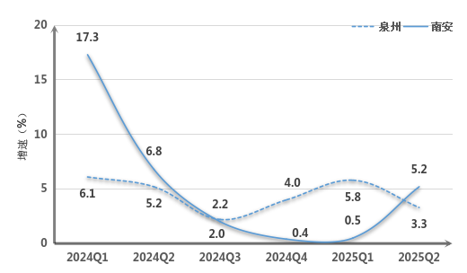**​**

图1 2025年上半年南安市建筑业总产值走势图

**从产值构成看，**建筑工程产值占据绝对主导地位，占全市总产值比重97.0%，同比增长7.6%，拉动增长7.2个百分点，贡献率达137.8%；安装工程和其他建筑业产值占比仅1.2%和1.8%，均呈大幅下降态势，降幅分别达51.1%和26.3%，呈现“一极独大、两极萎缩”的格局，内部细分领域结构分化，对比鲜明。

**从行业类型看，**房屋建筑业和土木工程建筑业协同发力，占比共计91.0%，分别增长6.6%和4.7%，建筑装饰、装修和其他建筑业占比仅9.1%，下降0.8%，建筑安装业上半年保持零产值，行业间的发展差距持续拉大。

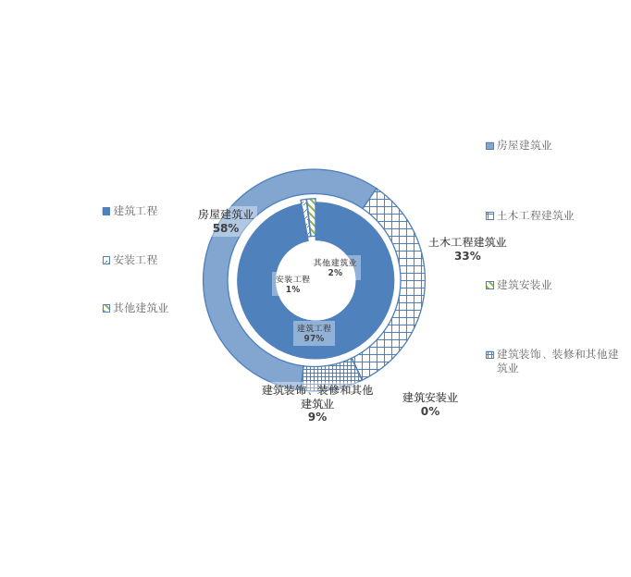

图2 2025年上半年南安市建筑业产值构成图

**从资质级别看，**企业资质级别间分化显著，其中一级资质企业数量占比22.2%，占总产值比重76.0%，同比增长8.7%，拉动增长6.4个百分点，增长贡献率为122.5%，产值结构对一级企业具有极高依赖性。

**（二）核心板块与优质主体支撑作用突出​**

尽管行业内部存在明显的结构分化，但建筑业的韧性在核心领域和优质企业中依然凸显。

**从行业类型看，**房屋建筑业和土木工程建筑业作为两大支柱领域，面临市场波动和成本压力，聚焦民生住房、商业地产等刚性需求领域和基础设施建设领域，仍保持稳定增长，成为拉动行业前行的“双引擎”，增长贡献率高达101.4%。

表1 2025年上半年南安市建筑业产值结构图（分级别）

|  |  |  |  |  |  |  |
| --- | --- | --- | --- | --- | --- | --- |
| **资质级别** | **企业数**  **（个）** | **企业数**  **占比（%）** | **产值占比**  **（%）** | **比增（%）** | **拉动增长…百分点** | **增长贡献率（%）** |
| 一级 | 36 | 22.2% | 76.0% | 8.7% | 6.4 | 122.5% |
| 其他 | 126 | 77.8% | 24.0% | -4.5% | -1.2 | -22.5% |
| **合计** | **162** | **100.0%** | **100.0%** | **5.2%** | **5.2** | **100.0%** |

**从企业资质看，**一级企业展现出强劲的抗风险能力和增长动能，凭借其技术优势、项目承接能力、资金实力和区域市场深耕优势，在工程项目中占据主导地位，凭借8.7%的增速和122.5%的增长贡献率，成为行业稳定发展的“压舱石”，有效对冲其余资质企业的下滑影响，彰显出较强的韧性和发展潜力。

二、市场格局演变：竞争与拓展两重天

1. **合同市场承压明显，企业角力加剧**

**从签订合同看，**建筑业市场竞争呈加剧态势。2025年上半年，162家在统资质以上建筑业企业签订建筑合同额同比下降4.6%，整体市场规模出现收缩。其中，上年结转建筑合同额同比下降26.9%，当期存量项目储备已显不足，尽管本年新签合同额同比增长75.4%，但规模占比较小，更多是对存量项目不足的补充，未能完全抵消市场竞争加剧带来的负面影响，整体签订合同额下降，同质化竞争激烈，形成“强者恒强、弱者难存”的马太效应，呈现出明显的内卷特征，中小企业生存空间进一步被挤占，行业整体利润率面临下行压力。

图3 2025年上半年南安市建筑业签订合同额分布图

1. **区域市场表现悬殊，内外分化趋异**

**从地域划分看，**建筑业市场拓展区域分化明显。省内市场基于本地企业的天然区域深耕优势，成为支撑我市建筑业产值平稳增长的核心力量，占总产值比重80.5%，同比增长10.0%，拉动总产值增长7.7个百分点，贡献率高达147.7%。​

整体市场拓展呈现出“内强外弱”的分化态势。外省市场受多重因素拓展遇阻，市场收缩，仅占总产值的19.5%，同比下降10.8%，拉低总产值2.5个百分点。

三、要素支撑瓶颈：资金与人才双制约

1. **企业营收利润双降，资金周转承压明显​**

**从经营数据看，**建筑业企业资金压力显著加大。2025年上半年营业收入同比下降30.3%，营收规模大幅收缩；营业成本同比下降30.1%，占营业收入的比重高达89.6%，成本管控压力凸显；利润总额同比下降59.1%，下滑幅度远超营业收入降幅，整体盈利能力弱化。​

盈利能力的弱化直接加剧企业的资金紧张状况，原材料采购、设备租赁、人工薪酬等刚性支出仍需持续投入，不少企业面临“收入降、成本高、利润薄”三重压力，现金流承压明显。资金瓶颈已成为制约企业扩大生产、承接新项目的重要障碍。

1. **从业人数下滑明显，结构优化有待加强​**

**从从业人数看，**从事建筑业活动从业人数同比下降8.9%，期末人数同比下降15.7%，人才流失与招聘困难问题突出。从生产经营景气状况调查看，46.3%的企业存在“招工难”问题，求职者对薪酬期望过高和符合岗位要求的应聘者减少成为主要原因，一线劳动力供给不足，其中，中、高级技工和经营管理人员的短缺在“招工难”问题最为突出。​

**从人才结构看，**高技能人才、复合型管理人才依然短缺。具备专业技能认证的一线操作人员不足，难以满足智能化施工、绿色建筑等新型工程对技术能力的要求；业务娴熟、经验丰富的高端项目管理人才稀缺，制约企业开拓省外乃至国际市场的步伐。人才总量下滑与结构性短缺相互叠加，建筑业在转型升级过程面临“用工荒”、“人才贵”的双重制约，对行业长期发展形成不利影响。

四、破局路径探索：赋能与拓展双驱动

1. **多维赋能破解要素瓶颈​**

**在资金赋能方面，**搭建银企对接平台，推动金融机构开发专项信贷产品，缩短企业资金回笼周期；设立建筑业纾困基金、建筑业创新基金等专项基金，对营收下滑但有发展潜力的中小企业给予阶段性资金补助，重点支持装配式建筑、绿色建筑等新技术研发；优化工程款支付机制，减少拖欠问题，缓解企业现金流压力。​

**在人才赋能方面，**加大对建筑业高端人才的引进力度，给予住房补贴、子女教育等配套政策，吸引跨区域人才流入；深化校企合作，支持本地职业院校与建筑企业共建实训基地，定向培养具备智能化施工技能的复合型人才，填补技能人才缺口；推动企业改善工作环境、完善薪酬福利体系，提升一线工人和技术人员的归属感，减少人才流失。“引、育、留”三环节协同发力，为建筑业企业注入发展动能。

1. **双向拓展构建发展新局​**

**在省内市场中，**聚焦城镇化升级、老旧小区改造、乡村振兴等政策红利领域，鼓励企业参与城市更新项目、基础设施建设，通过联合体投标等方式承接大型综合项目，提升市场份额；推动区域内建筑业企业整合资源，组建产业联盟，实现设计、施工、运维等环节的协同发展，规范引导，形成“有序竞争促创新、高效拓展带增长”的良性循环。

**在省外市场中，**精准发力，突破地域壁垒。建立省外市场信息共享平台，打破信息茧房，优化信息服务，帮助企业规避市场风险；针对“一带一路”沿线等潜力市场，组织企业参加专场推介会，抱团出海承接基础设施项目，同时依托省内龙头企业的技术优势，输出建筑标准和管理经验，提升品牌影响力；鼓励企业拓展绿色建筑、智慧建造等新兴业务领域，立足本土、辐射外部，形成“省内深耕+省外突破”的双向格局，推动建筑业从“瓶颈制约”向“双轮驱动”转型，实现高质量发展。

指标解释：

[1]建筑业总产值：指以货币表现的建筑业企业在一定时期内生产的建筑业产品和服务的总和。建筑业总产值包括建筑工程产值、安装工程产值和其他产值三部分内容。

[2]签订合同额：指建筑业企业在报告期直接同建设单位签订的各种国内工程合同的总价款和以前年度同建设单位签订的各种国内工程合同的未完工程跨入本年度继续施工工程合同的总价款余额。

[3]建筑业企业期末人数：指报告期最后一日24时在本单位工作并取得劳动报酬或收入的期末实有人员数。

（南安市统计局　赖艺婷）



扫码关注南安市统计局